Drodzy rodzice zaczynamy tydzień: Zwierzęta z dżungli i sawanny.

Jan Brzechwa –„ ZOO”

Matołek raz zwiedzał zoo
I wołał co chwila: O-o!
Jaka brzydka papuga!
Żyrafa jest za długa!
Słoń za wysoki!
A po co komu te foki?
Zebra ma farbowane żebra!
Tygrys
Chętnie by mnie stąd wygryzł!
Na, a zajrzyjmy pod daszek:
Żółw - tuś, bratku, tuś!
A to? Ptaszek.
Niezły ptaszek -
Struś!
Wreszcie zbliża się do wielbłąda,
Uważnie mu się przygląda
I powiada wskazując na niego przez kraty:
Owszem, niezły. Niczego! Szkoda tylko, że garbaty!

Czytamy dzieciom tekst i zadajemy pytania.
Pytania do tekstu:
- Gdzie Matołek wyruszył na zwiedzanie?
- Jakie zwierzęta Matołek spotkał w zoo?

Co dziennie dostaną państwo wycinanki zwierząt z dżungli i sawanny. Rodzice wycinają, a dzieci kolorują czym chcą. Po całym tygodniu dzieci mogą stworzyć swoją makietę ze zwierzętami i przesłać fotorelację na maila: m.kubiak@pm107.elodz.edu.pl

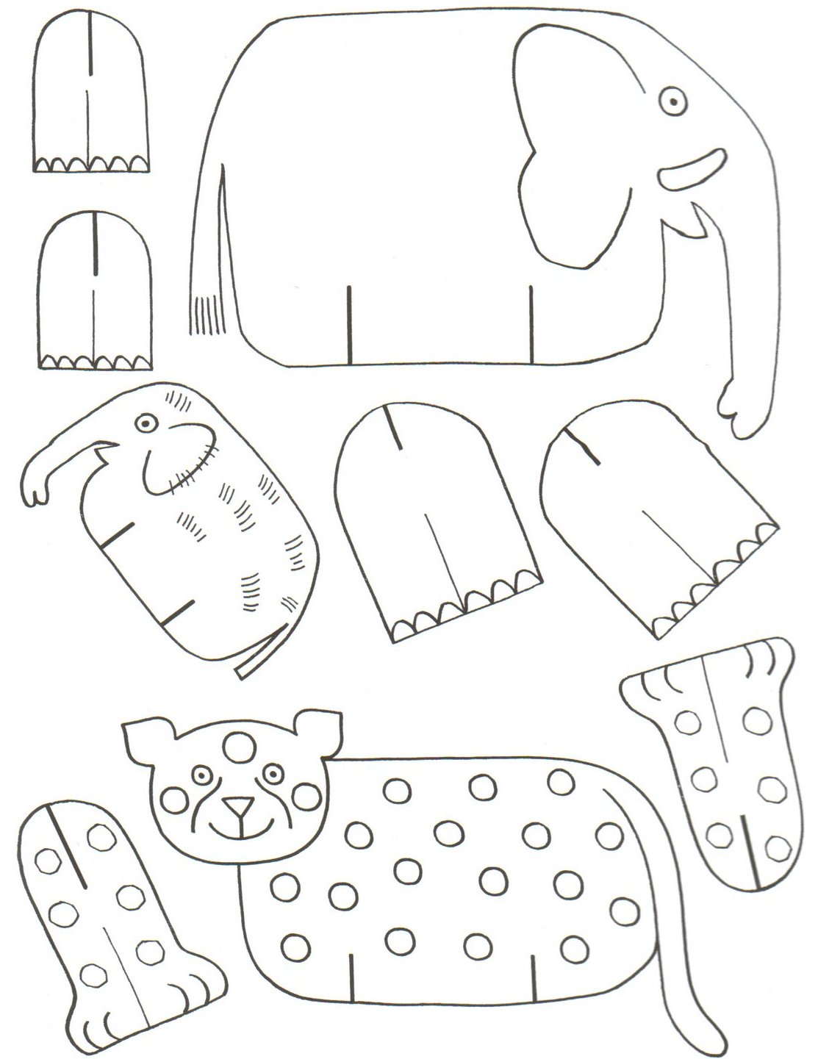

Praca grafomotoryczna
